银行综合储蓄业务

第一部分 案例描述

案例目的
本案例要求实现动银行综合业务，让学员对指针、结构体、数组、函数等基本概念更加熟悉与掌握。

案例难度
★★

案例覆盖技能点
  - 函数
  - 结构体
  - 流、文件流
  - 数组
  - 指针
  - 文件的输入输出
  - 循环与选择
  - 数据格式
  - C语言综合知识的运用

推荐案例完成时间
共T*2+L*6次课程

适用课程和对象
C语言程序设计(M阶段)

第二部分 需求和开发环境

使用技术和开发环境
Visual Studio C++ 6.0

案例需求
- 储蓄业务越来越走进人们的生活。代发工资、代缴水电费、代缴电话费等业务极大的方便了人们的日常生活。越来越多的人们也开始使用银行业务、储蓄业务，同时银行储蓄客户越来越多。银行还在使用手工记帐，由于手工记帐工作效率非常低，通常有储户等待，排成长龙的现象，同时这给工作人员增加了非常大的负担和额外的工作负荷，也给银行的发展带来了严重的制约和压力，银行储蓄信息化已经到了不解决不行的地步。
系统的具体需求：
- 银行操作员输入用户名密码后，登录本系统(默认银行操作员用户名密码都为admin)。
- 银行操作员通过本系统为储蓄用户进行开户操作。
- 银行操作员根据储蓄用户要求，通过本系统存入存款。
- 银行操作员根据储蓄用户要求，通过本系统完成取款业务操作。
- 银行操作员通过本系统查询储蓄用户的余额。
- 银行操作员根据储蓄用户要求，通过本系统完成销户业务操作。
- 储蓄用户的帐户信息保存到文件
系统模块：
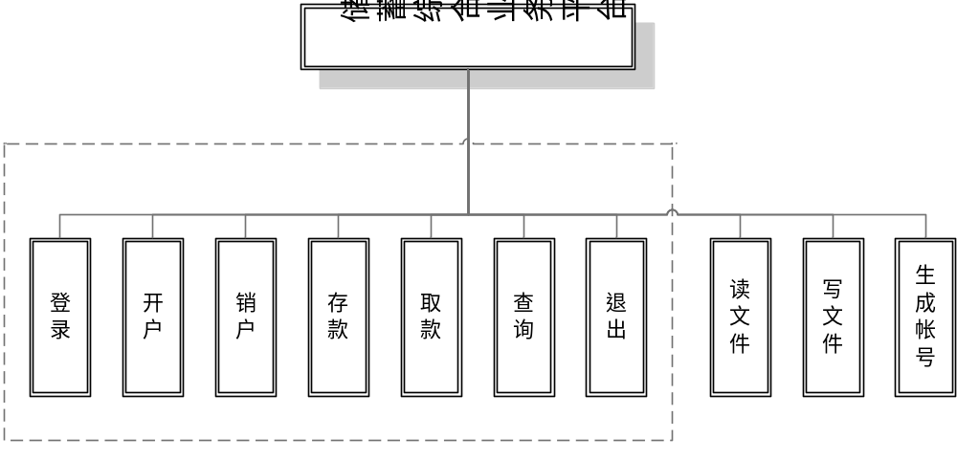
系统流程以及运行时程序截图：
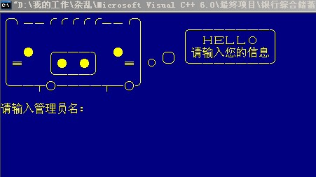
录入操作人员用户名密码，按下回车键
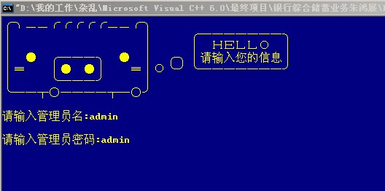
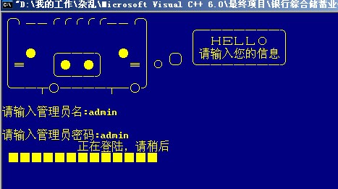
进入系统主界面，选择操作人员进行的活动
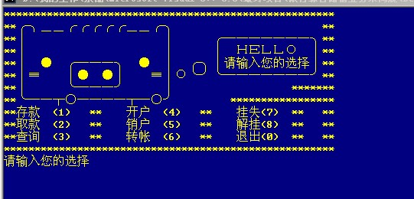
开户功能，默认打开界面：
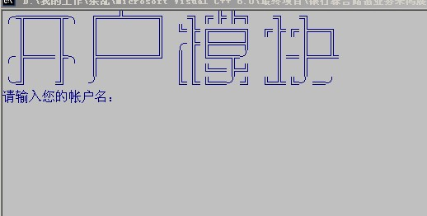
需要录入用户的帐户的用户名称、账户密码，存款的金额等信息，以回车键结束录入,
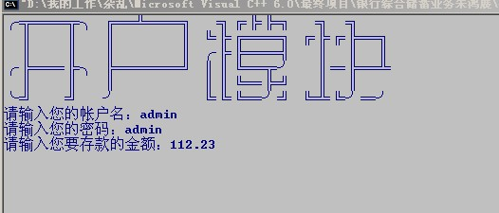
录入成功后得到开户信息，并显示操作界面，如下：、
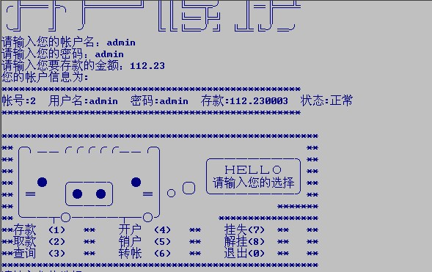
其他请参照实例程序

第三部分程序错误处理
该系统为基本商用系统雏形，为了更加严谨、稳定的完成银行相关业务工作，需要对用户录入数据进行基本的类型检验以及错误处理，基本处理与要求如下： 1、操作员录入金额信息都为浮点数或整数,且小数点后数字位数不允许超过4,其他非法字符需通知操作员进行核实后继续操作 2、开户等操作时，录入的开户人名称与密码为且只为6位，可以为数字，一般字母，但不包含特殊字符(@!#$%^^&*()_+等) 3、取款金额不得大于该账户已有金额，否则给出操作员“余额不足”字样，并此次操作失败 4、在任何情况下程序都不可表现出假死或无法继续操作情况

第四部分功能点介绍

头文件引用列表
头文件名 | 功能简述
#include <stdio.h> | 使用一般输入输出函数
#include <string.h> | 使用字符串函数对录入的字符串数据进行节选或转化类型等操作
#include "bank.h" | 自定义头文件，内部包含程序中的自定义函数信息。
#include "windows.h" | 使用光标移动函数或转化程序界面函数等完成一半特效
#include <stdlib.h> | 该头文件内部包含常用来型转化函数的引用

系统函数使用列表
函数名称 | 功能简述
getch();
printf，scanf
strcmp(string1,string2) | 对字符串1，2进行逐个Ascii码比较
Sleep(50); | 使本程序在内存中停止运行50毫秒的时间,50毫秒后会继续运行
fflush(stdin); | 清空输入输出缓存
system("color fc"); | 改变系统界面为fc颜色
system("cls"); | 相当于Dos cls命令，对之前操作与提示进行清屏
strcpy(string1,string2 | 对字符串惊醒复制
fprintf() rewind() fopen() | 文件指针操作函数
atoi，atol，strtod，strtol，  strtoul | 类型转化函数

公共变量列表
变量名称 | 初始值 | 功能简述
结构体与全局变量 | 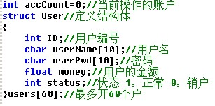

程序基本框架列表
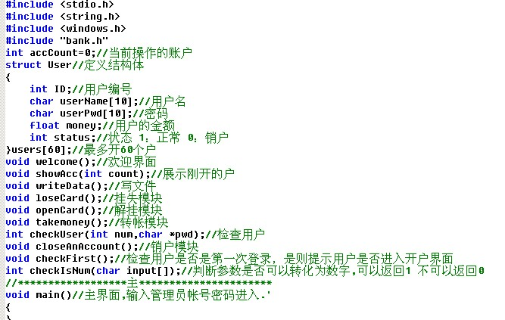
其他函数以个人对需求认识进行添加

第四部分 个人提高(选做)
需求描述：当前项目虽然可以对银行账户进行正确操作并且将文本进行保存,但是并没有完成银行账户数据的持久化,当下次开启此程序时,还需要重新录入该文件,所以,在大家做完毕该项目之后,运用之前多学习的知识点深入学习,完成此项工作。

第五部分 考核评价点(系统验收标准)
序号 | 功能列表 | 功能描述 | 分数 | 说明 | 难度
1 | 正确创建系统原始地图 |  | 30 | 必做 | ★★
2 | 正确完成用户移动监测 |  | 50 | 必做 | ★★★★
3 | 正确完成数字剩余检测 |  | 10 | 必做 | ★★
4 | 正确完成系统重新开始 |  | 10 | 必做 | ★
7 | 系统退出 |  |  | 必做
8 | 用户录入格式检验 |  | 20 | 选做 | ★★★★★
9 | 数据持久化 |  | 30 | 选做 | ★★★★★

第五部分 讲解分布

插入时间 | 描述
数组章节后 | 在讲解完数组、结构体、循环以及选择之前插入该项目，在第一节课讲解项目需求，画出各个功能的流程图
函数章节后 | 按照需求标识结构体属性结构，按照流程图表示流程中用到的函数(包含自定义以及系统的比如说验证数字的函数)，并以登录、开户、销户、查询、存款、取款的顺序实现功能。
文件操作章节后 | 两次上机课解决问题，使学员继续完成未完成功能
最后总结 | 将之前的所作项目该为文件版本，对文件进行存储与读取。

附：C语言常用类型转换与判断函数：
atof（将字符串转换成浮点型数）
相关函数
atoi，atol，strtod，strtol，strtoul
表头文件
#include <stdlib.h>
定义函数
double atof(const char *nptr);
函数说明
atof()会扫描参数nptr字符串，跳过前面的空格字符，直到遇上数字或正负符号才开始做转换，而再遇到非数字或字符串结束时('')才结束转换，并 将结果返回。参数nptr字符串可包含正负号、小数点或E(e)来表示指数部分，如123.456或123e-2。
返回值
返回转换后的浮点型数。
附加说明
atof()与使用strtod(nptr,(char**)NULL)结果相同。
范例
/* 将字符串a 与字符串b转换成数字后相加*/
#include<stdlib.h>
main()
{
char *a=”-100.23”;
char *b=”200e-2”;
float c;
c=atof(a)+atof(b);
printf(“c=%.2f ”,c);
}
执行
c=-98.23
atoi（将字符串转换成整型数）
相关函数
atof，atol，atrtod，strtol，strtoul
表头文件
#include<stdlib.h>
定义函数
int atoi(const char *nptr);
函数说明
atoi()会扫描参数nptr字符串，跳过前面的空格字符，直到遇上数字或正负符号才开始做转换，而再遇到非数字或字符串结束时('')才结束转换，并将结果返回。
返回值
返回转换后的整型数。
附加说明
atoi()与使用strtol(nptr，(char**)NULL，10);结果相同。
范例
/* 将字符串a 与字符串b转换成数字后相加*/
#include<stdlib.h>
mian()
{
char a[]=”-100”;
char b[]=”456”;
int c;
c=atoi(a)+atoi(b);
printf(c=%d ”,c);
}
执行
c=356
atol（将字符串转换成长整型数）
相关函数
atof，atoi，strtod，strtol，strtoul
表头文件
#include<stdlib.h>
定义函数
long atol(const char *nptr);
函数说明
atol()会扫描参数nptr字符串，跳过前面的空格字符，直到遇上数字或正负符号才开始做转换，而再遇到非数字或字符串结束时('')才结束转换，并将结果返回。
返回值
返回转换后的长整型数。
附加说明
atol()与使用strtol(nptr,(char**)NULL,10);结果相同。
范例
/*将字符串a与字符串b转换成数字后相加*/
#include<stdlib.h>
main()
{
char a[]=”1000000000”;
char b[]=” 234567890”;
long c;
c=atol(a)+atol(b);
printf(“c=%d ”,c);
}
执行
c=1234567890
gcvt（将浮点型数转换为字符串，取四舍五入）
相关函数
ecvt，fcvt，sprintf
表头文件
#include<stdlib.h>
定义函数
char *gcvt(double number，size_t ndigits，char *buf);
函数说明
gcvt()用来将参数number转换成ASCII码字符串，参数ndigits表示显示的位数。gcvt()与ecvt()和fcvt()不同的地方 在于，gcvt()所转换后的字符串包含小数点或正负符号。若转换成功，转换后的字符串会放在参数buf指针所指的空间。
返回值
返回一字符串指针，此地址即为buf指针。
附加说明
范例
#include<stdlib.h>
main()
{
double a=123.45;
double b=-1234.56;
char *ptr;
int decpt,sign;
gcvt(a,5,ptr);
printf(“a value=%s ”,ptr);
ptr=gcvt(b,6,ptr);
printf(“b value=%s ”,ptr);
}
执行
a value=123.45
b value=-1234.56
strtod（将字符串转换成浮点数）
相关函数
atoi，atol，strtod，strtol，strtoul
表头文件
#include<stdlib.h>
定义函数
double strtod(const char *nptr,char **endptr);
函数说明
strtod()会扫描参数nptr字符串，跳过前面的空格字符，直到遇上数字或正负符号才开始做转换，到出现非数字或字符串结束时('')才结束转换， 并将结果返回。若endptr不为NULL，则会将遇到不合条件而终止的nptr中的字符指针由endptr传回。参数nptr字符串可包含正负号、小数 点或E(e)来表示指数部分。如123.456或123e-2。
返回值
返回转换后的浮点型数。
附加说明
参考atof()。
范例
/*将字符串a，b，c 分别采用10，2，16 进制转换成数字*/
#include<stdlib.h>
mian()
{
char a[]=”1000000000”;
char b[]=”1000000000”;
char c[]=”ffff”;
printf(“a=%d ”,strtod(a,NULL,10));
printf(“b=%d ”,strtod(b,NULL,2));
printf(“c=%d ”,strtod(c,NULL,16));
}
执行
a=1000000000
b=512
c=65535
strtol（将字符串转换成长整型数）
相关函数
atof，atoi，atol，strtod，strtoul
表头文件
#include<stdlib.h>
定义函数
long int strtol(const char *nptr,char **endptr,int base);
函数说明
strtol()会将参数nptr字符串根据参数base来转换成长整型数。参数base范围从2至36，或0。参数base代表采用的进制方式，如 base值为10则采用10进制，若base值为16则采用16进制等。当base值为0时则是采用10进制做转换，但遇到如'0x'前置字符则会使用 16进制做转换。一开始strtol()会扫描参数nptr字符串，跳过前面的空格字符，直到遇上数字或正负符号才开始做转换，再遇到非数字或字符串结束 时('')结束转换，并将结果返回。若参数endptr不为NULL，则会将遇到不合条件而终止的nptr中的字符指针由endptr返回。
返回值
返回转换后的长整型数，否则返回ERANGE并将错误代码存入errno中。
附加说明
ERANGE指定的转换字符串超出合法范围。
范例
/* 将字符串a，b，c 分别采用10，2，16进制转换成数字*/
#include<stdlib.h>
main()
{
char a[]=”1000000000”;
char b[]=”1000000000”;
char c[]=”ffff”;
printf(“a=%d ”,strtol(a,NULL,10));
printf(“b=%d ”,strtol(b,NULL,2));
printf(“c=%d ”,strtol(c,NULL,16));
}
执行
a=1000000000
b=512
c=65535
strtoul（将字符串转换成无符号长整型数）
相关函数
atof，atoi，atol，strtod，strtol
表头文件
#include<stdlib.h>
定义函数
unsigned long int strtoul(const char *nptr,char **endptr,int base);
函数说明
strtoul()会将参数nptr字符串根据参数base来转换成无符号的长整型数。参数base范围从2至36，或0。参数base代表采用的进制方 式，如base值为10则采用10进制，若base值为16则采用16进制数等。当base值为0时则是采用10进制做转换，但遇到如'0x'前置字符则 会使用16进制做转换。一开始strtoul()会扫描参数nptr字符串，跳过前面的空格字符串，直到遇上数字或正负符号才开始做转换，再遇到非数字或 字符串结束时('')结束转换，并将结果返回。若参数endptr不为NULL，则会将遇到不合条件而终止的nptr中的字符指针由endptr返回。
返回值
返回转换后的长整型数，否则返回ERANGE并将错误代码存入errno中。
附加说明
ERANGE指定的转换字符串超出合法范围。
范例
参考strtol()
toascii（将整型数转换成合法的ASCII 码字符）
相关函数
isascii，toupper，tolower
表头文件
#include<ctype.h>
定义函数
int toascii(int c)
函数说明
toascii()会将参数c转换成7位的unsigned char值，第八位则会被清除，此字符即会被转成ASCII码字符。
返回值
将转换成功的ASCII码字符值返回。
范例
#include<stdlib.h>
main()
{
int a=217;
char b;
printf(“before toascii () : a value =%d(%c) ”,a,a);
b=toascii(a);
printf(“after toascii() : a value =%d(%c) ”,b,b);
}
执行
before toascii() : a value =217()
after toascii() : a value =89(Y)
tolower（将大写字母转换成小写字母）
相关函数
isalpha，toupper
表头文件
#include<stdlib.h>
定义函数
int tolower(int c);
函数说明
若参数c为大写字母则将该对应的小写字母返回。
返回值
返回转换后的小写字母，若不须转换则将参数c值返回。
附加说明
范例
/* 将s字符串内的大写字母转换成小写字母*/
#include<ctype.h>
main()
{
char s[]=”aBcDeFgH12345;!#$”;
int i;
printf(“before tolower() : %s ”,s);
for(i=0;I<sizeof(s);i++)
s=tolower(s);
printf(“after tolower() : %s ”,s);
}
执行
before tolower() : aBcDeFgH12345;!#$
after tolower() : abcdefgh12345;!#$
toupper（将小写字母转换成大写字母）
相关函数
isalpha，tolower
表头文件
#include<ctype.h>
定义函数
int toupper(int c);
函数说明
若参数c为小写字母则将该对映的大写字母返回。
返回值
返回转换后的大写字母，若不须转换则将参数c值返回。
附加说明
范例
/* 将s字符串内的小写字母转换成大写字母*/
#include<ctype.h>
main()
{
char s[]=”aBcDeFgH12345;!#$”;
int i;
printf(“before toupper() : %s ”,s);
for(i=0;I<sizeof(s);i++)
s=toupper(s);
printf(“after toupper() : %s ”,s);
}
执行
before toupper() : aBcDeFgH12345;!#$
after toupper() : ABCDEFGH12345;!#$

